暨南大学本科实验报告专用纸
课程名称 计算机视觉实验 成绩评定
实验项目名称 c++图像基本读写 指导教师 赵乘骥、安荣邦
实验项目编号 实验项目类型 实验地点 C105
学生姓名 廖浚谦 学号 2023101136 组号
学院 国际能源学院 系 专业 自动化
实验时间2026 年 3月 27 日 午～3月27日 午 温度 ℃湿度
- 实验目的
本实验目的在于掌握Linux系统的使用方法，使用c++实现图像的基本读写与处理操作。通过使用OpenCV实现图像的读取、信息提取、可视化显示、灰度转换与保存，结合NumPy完成简单的像素操作与区域裁剪，从而熟悉计算机视觉的基本操作，为后续的图像处理与分析任务奠定实践基础。

- 实验原理和内容
任务1：使用 OpenCV 读取一张测试图片
任务2：输出图像基本信息，在终端打印：图像尺寸 图像通道数，像数据类型例如：宽度、长度
任务3：显示原图，用 Matplotlib 或 OpenCV 显示原图。
任务4：转换为灰度图，将彩色图转换为灰度图，并显示
任务5：保存处理结果，把灰度图保存为新文件
任务6：用 NumPy 做一个简单操作，
例如输出某个像素值，或者把图像左上角一块区域裁剪出来保存。

- 实验编程
#include <opencv2/opencv.hpp>
#include <iostream>
#include <string>

using namespace cv;
using namespace std;

string type2str(int type) {
string r;
uchar depth = type & CV_MAT_DEPTH_MASK;
uchar chans = 1 + (type >> CV_CN_SHIFT);

switch ( depth ) {
case CV_8U: r = "8U"; break;
case CV_8S: r = "8S"; break;
case CV_16U: r = "16U"; break;
case CV_16S: r = "16S"; break;
case CV_32S: r = "32S"; break;
case CV_32F: r = "32F"; break;
case CV_64F: r = "64F"; break;
default: r = "User"; break;
}

r += "C";
r += (chans+'0');
return r;
}

int main() {
//读取测试图片
string img_path = "test.jpg";
Mat img = imread(img_path, IMREAD_COLOR);
if (img.empty()) {
cout << " 无法读取图片，请检查路径是否正确" << endl;
return -1;

}

//输出图像基本信息
cout << "===== 图像基本信息 =====" << endl;
cout << "宽度 (Width): " << img.cols << " 像素" << endl;
cout << "高度 (Height): " << img.rows << " 像素" << endl;
cout << "通道数 (Channels): " << img.channels() << endl;
string type_str = type2str(img.type());
cout << "数据类型 (Data Type): " << type_str << endl;
cout << "图像尺寸 (Size): " << img.size() << endl;
cout << "========================" << endl << endl;

//显示原图
namedWindow("Original Image", WINDOW_NORMAL);
imshow("Original Image", img);
waitKey(0);
destroyWindow("Original Image");

//转换为灰度图并显示
Mat gray_img;
cvtColor(img, gray_img, COLOR_BGR2GRAY);
namedWindow("Grayscale Image", WINDOW_NORMAL);
imshow("Grayscale Image", gray_img);
waitKey(0);
destroyWindow("Grayscale Image");

//保存灰度图
string gray_save_path = "gray_test.jpg";
bool is_saved = imwrite(gray_save_path, gray_img);
if (is_saved) {
cout << "灰度图已成功保存至: " << gray_save_path << endl;
} else {
cout << "灰度图保存失败" << endl;
}
cout << endl;

cout << "===== 像素值操作 =====" << endl;
Vec3b color_pixel = img.at<Vec3b>(1000, 1000);
cout << "彩色图(1000, 1000)像素值 (B, G, R): "
<< (int)color_pixel[0] << ", " << (int)color_pixel[1] << ", " << (int)color_pixel[2] << endl;
uchar gray_pixel = gray_img.at<uchar>(1000, 1000);
cout << "灰度图(1000, 1000)像素值: " << (int)gray_pixel << endl;
cout << "=====================" << endl << endl;

Rect roi_rect(0, 0, 1000, 1000);
Mat roi_img = img(roi_rect);
string roi_save_path = "cropped.jpg";
imwrite(roi_save_path, roi_img);
cout << "左上角1000×1000区域已保存至: " << roi_save_path << endl;

namedWindow("cropped_image (1000×1000)", WINDOW_NORMAL);
imshow("cropped_image (1000×1000)", roi_img);
waitKey(0);
destroyAllWindows();

return 0;
}

- 实验结果与分析
图像基本信息输出（图像尺寸、图像通道数、图像数据类型）：
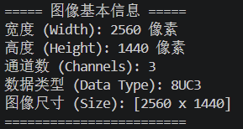

Matplotlib显示原图：
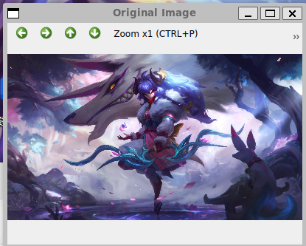

灰度图显示并保存：
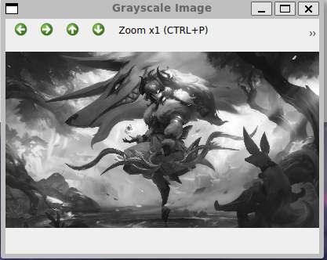
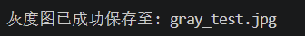
输出像素值&裁剪图片：
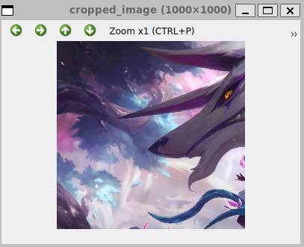
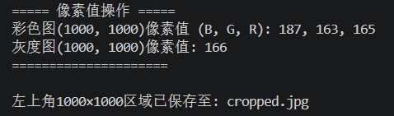
实验结果均满足要求。

- 实验心得体会

本次实验我学会了利用C++实现OpenCV图像读取、信息输出、灰度转换与保存，进行简单像素与裁剪处理等基础操作。在调试过程中，我遇到了opencv未正常安装，launch.json以及tasks.json未正确配置等问题；通过询问老师同学、上网检索资料以及询问AI大模型求解，我陆续解决了这些问题。除此之外，我还进一步熟悉了GitHub代码管理流程，为后续计算机视觉学习打下了扎实基础。

